



**Konferencja   
*Samorządowe tradycje siedemsetletniego Lublina***

**10-11 października 2017 r.**

**Lublin, Trybunał Koronny**

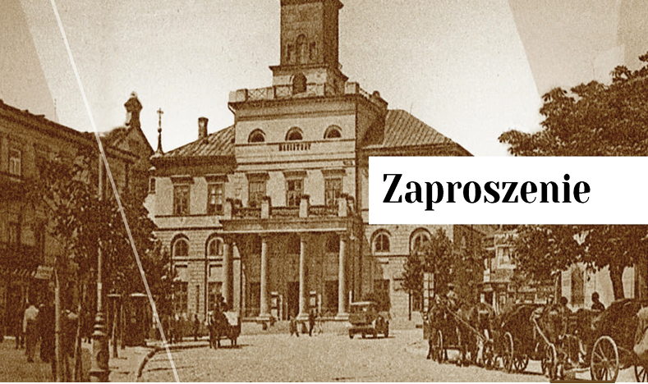

W funkcjonowaniu współczesnych społeczeństw i państw szczególną rolę odgrywa samorząd terytorialny. Z okazji 700-lecia miasta Lublin nie może zabraknąć rozważań poświęconych historycznym tradycjom samorządowych działań, a także dokonaniom włodarzy Miasta z okresu transformacji ustrojowej Polski.

Z okazji tak znamienitego jubileuszu serdecznie zapraszamy do udziału w konferencji organizowanej przez Wydział Politologii i Wydział Humanistyczny UMCS we współpracy z Prezydentem Miasta Lublin.

*Prof. dr hab. Dr Krzysztof Żuk*

*Stanisław Michałowski*

*Rektor UMCS Prezydent Miasta Lublin*

**PROGRAM KONFERENCJI**

**10 X 2017**

* 9.00 Rejestracja uczestników
* **9.30**  **Powitanie uczestników**

**Prof. dr hab. Stanisław Michałowski** - JM Rektor UMCS, Kierownik Zakładu Samorządów i Polityki Lokalnej

**Dr Krzysztof Żuk -** Prezydent Miasta Lublin

* **10.00-12.00** **Samorządowe aspekty historii Lublina (cz. I)**

Prowadzący: dr hab. Robert Litwiński, prof. UMCS

Początki samorządu miejskiego w Lublinie i jego rozwój do połowy XVI wieku - prof. dr hab. Ryszard Szczygieł

Samorząd miejski Lublina w latach 1565–1792. Od powołania III ordynku do wprowadzenia ustawy sejmowej o miastach królewskich - dr Grażyna Jakimińska

Samorząd miasta w okresie zaborów - dr hab. Krzysztof Latawiec

Samorząd międzywojennego Lublina - dr hab. Robert Litwiński, prof. UMCS

Miejska Rada Narodowa w Lublinie 1944-1989 (zarys problemu) - prof. dr hab. Janusz Wrona

* 12.30-13.00 Dyskusja
* 13.00-14.00 Przerwa obiadowa
* **14.00-15.30** **Samorządowe aspekty historii Lublina (cz. II)**

Prowadzący: prof. dr hab. Ryszard Szczygieł

Rozwój przestrzenny Lublina w XIX i XX w. - dr Natalia Przesmycka

Obraz Lublina w liczbach - dr Urszula Bronisz

Mieszkańcy Lublina - prof. dr hab. Józef Styk

* 15.30-16.00 Dyskusja
* 16.00-16.30 Przerwa kawowa
* **16.30-18.30 Debata**

***Sukcesy i porażki samorządowego Lublina - samorząd w ocenie Prezydentów Miasta i Przewodniczących Rady Miasta Lublin***

Prowadzący: prof. dr hab. Stanisław Michałowski

**11 X 2017**

* **9.00-11.00 Współczesny samorząd Lublina (cz. I)**

Prowadzący: prof. dr hab. Marian Harasimiuk

Ustrój samorządowego Lublina - prof. dr hab. Stanisław Michałowski

Wyzwania związane z aglomeracyjnym Lublinem - dr Katarzyna Kuć-Czajkowska

Jednostki pomocnicze miasta - dr Monika Sidor

Partycypacja społeczna w Lublinie - mgr Piotr Choroś, mgr   Grzegorz Wenarski

* 11.00-11.30 Dyskusja
* 11.30-12.00 Przerwa kawowa
* **12.00-13.30** **Współczesny samorząd Lublina (cz. II)**

Prowadzący: prof. dr hab. Janusz Wrona

Mapa wyborcza Lublina - dr Justyna Wasil

Finanse i jednostki organizacyjne miasta - dr Krzysztof Żuk, dr Lech Jańczuk

Rola kultury i sportu w rozwoju miasta - dr Katarzyna Mieczkowska

* 13.30-14.00 Dyskusja
* 14.00-15.00 Przerwa obiadowa
* **15.00-16.30** **Współczesny samorząd Lublina (cz. III)**

Prowadzący: dr Piotr Kowalczyk

Strategie rozwoju miasta - dr Mariusz Sienkiewicz

Polityka zagraniczna miasta - dr Katarzyna Radzik-Maruszak, mgr Elżbieta Szulc-Wałecka

Akademicki Lublin - prof. dr hab. Marian Harasimiuk

* 16.30-17.00 Dyskusja
* **17.00-17.15 Podsumowanie i zamknięcie obrad konferencji**

*Sekretarze konferencji: dr Monika Sidor, dr Katarzyna Kuć-Czajkowska*